Своевременные советы школьникам
38 СПОСОБОВ СКАЗАТЬ «НЕТ»
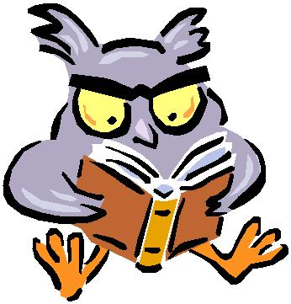
Итак, когда говорить «Нет»?
- Чем раньше, тем лучше.
- Когда планы только строятся, а не позже.
- Ты не должен «быть хорошим для других» говоря «нет».
- Ты не должен извиняться, говоря «нет».

- Спасибо, я в этом пока не нуждаюсь.
- Я не курю.
- Не похоже, чтобы мне от этого сегодня стало хорошо.
- Я не собираюсь загрязнять свой организм.
- Я не в настроении, поэтому не хочу сегодня это пробовать.
- Не сегодня и не сейчас.
- Нет, я не хочу неприятностей.
- Когда мне понадобится это, я тебе сообщу.
- Мои родители меня убьют.
- Я таких вещей боюсь.
- Нет, спасибо.
- Если тренер об этом узнает, он заставит бежать меня дополнительно 20 кругов.
- Последний раз, когда мать меня застала за курением, мне инее давали денег 6 месяцев(2 года и т.д.)
- Ненавижу думать о том, что случится, если родители застанут меня за курением (выпивкой).
- Нет, спасибо, у меня и так хватает неприятностей с родителями.
- Как-нибудь в другой раз.
- Нет спасибо. Я дождусь, пока мне это будет разрешено законом (по возрасту, например, употребление спиртного).
- Ты надо мной смеешься? Меня лишают денег, даже если от меня пахнет сигаретным дымом после того, как я был рядом с курящими людьми.
- Я за витамины!
- Нет, спасибо, препаратов не хочу!
- Я и без того превосходно себя чувствую.
- Нет, спасибо, у меня завтра проверочная работа за полугодие и мне вечером надо подумать.
- Нет, спасибо, у меня на это аллергическая реакция.
- Нет, спасибо, это опасно для жизни.
- Я бегаю на лыжах и слышал, что дым вреден для легких.
- Ты с ума сошел? Я даже не курю сигарет.
- Эти химические реакции не для меня.
- Нет, я это пробовал и мне не понравилось.
- Я не хочу умереть молодым.
- Нет, я и так достаточно ссорюсь с родителями.
- Нет, может мне когда- нибудь захочется иметь здоровую семью.
- Я хочу быть здоровым.
- Это мне ничего не даст.
- Нет, спасибо. Я слышал, что от этого глаза краснеют.
- Я вчера поздно лег спать, у меня и без того красные глаза.
- У меня завтра большая контрольная работа.
- Я начинаю вести себя глупо, когда курю (пью и т.д.)
- Меня до сих пор контролируют- с тех пор, как мама в последний раз поймала меня за этим, а это было два года назад!

